MEDIENINFORMATION

Start-up-Support: Würth Elektronik stellt im Teknopark Istanbul moderne Laborausstattung für türkische Ideen vor
Aus Ideen werden Innovationen
Waldenburg, 8. Mai 2023 – Seit Oktober 2022 kooperiert Würth Elektronik eiSos in der Türkei mit der Non-Profit-Organisation Cube Incubation im Teknopark Istanbul und trägt dort zur Ausstattung eines Elektroniklabors für das Incubation Center bei. Was das neue Labor leistet und wie Würth Elektronik in Istanbul Innovationen möglich macht, davon konnten sich Kund:innen, Geschäftspartner und Medienvertreter am 5. Mai vor Ort überzeugen.
Als einer der führenden Hersteller von elektronischen und elektromechanischen Bauelementen engagiert sich Würth Elektronik eiSos international als Partner für Entwickler und innovative Start-ups. Dabei gehe es auch in der Türkei darum, Ideen in die Tat umzusetzen, so Alexander Gerfer, CTO Würth Elektronik eiSos. „In Istanbul gibt es eine sehr agile Start-up-Szene, die hier im Incubation Center beste Voraussetzungen vorfindet. Dazu leisten wir gerne unseren Beitrag.“
„Wer die Besten fördern will, ist hier genau an der richtigen Adresse“, bestätigt Ahmet Çakır, Geschäftsführer Würth Elektronik eiSos in der Türkei. „Mit unserem modernen Labor-Equipment werden aus Ideen Innovationen.“
Ausgestattet wurde das Labor von Würth Elektronik mit einer Vielzahl von speziellen Geräten und Instrumenten, um elektronische Bauteile, Schaltkreise und Systeme zu testen und zu entwickeln. Dazu gehören auch Würth Elektronik Design Kits, Lötstationen und Mikroskope für die Prototypenentwicklung. Neben dem Geräte-Support bietet Würth Elektronik in bestimmten Zeiträumen auch technische Schulungen und Mentoring-Unterstützung an.
Nach dem Besucherrundgang mit sachkundiger Begleitung durch die Herren Gerfer und Çakır, war man sich einig: Das neue Elektroniklabor schafft hervorragende Arbeitsbedingungen.
Teknopark Istanbul und Incubation Center
Gegründet im Mai 2010, vereint der Teknopark Istanbul heute etwa 300 nationale und internationale Unternehmen. Sie betreiben Forschung und Entwicklung in der Hochtechnologie. Dazu zählen die Bereiche Luft- und Schifffahrt, Elektronik, Energie und Gesundheit. Der Teknopark wächst immer noch weiter. In seiner endgültigen Ausbaustufe werden dort etwa 30 000 F&E-Ingenieur:innen arbeiten, und er wird der drittgrößte Technopark Europas sein.
Im „Incubation Center for DeepTech Entrepreneurs“ von Cube Incubation wurden bis heute mehr als 450 Unternehmer und 14 Universitäten bei der Entwicklung neuer Technologien und Produkte unterstützt. Den Gründern stehen in den ersten 18 Monaten verschiedenste Beratungsangebote und Infrastrukturen kostenlos oder zu besonders günstigen Preisen zur Verfügung. So wurden in letzter Zeit beispielsweise Innovationen im Zusammenhang mit automatischer Inventur, Fraud Prevention oder Coworking Space Management gefördert.

Verfügbares Bildmaterial
Folgendes Bildmaterial steht druckfähig im Internet zum Download bereit: https://kk.htcm.de/press-releases/wuerth/
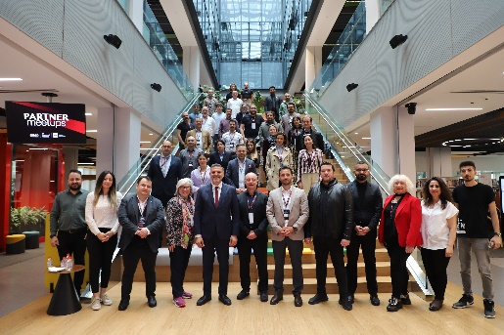
Reges Publikumsinteresse beim Besucherrundgang im Teknopark: Die Gäste, eine Delegation aus Wirtschaft und Wissenschaft des Zukunftsnetzes DLD sowie Kund:innen und Startups, waren gespannt, welche vielversprechenden Ideen hier realisiert werden.
Bildquelle: Würth Elektronik

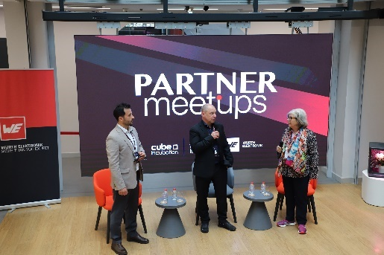  Bildquelle: Würth Elektronik  Alexander Gerfer, CTO Würth Elektronik eiSos (Mitte) auf dem Podium: „In Istanbul gibt es eine sehr agile Start-up-Szene, die hier im Incubation Center beste Voraussetzungen vorfindet. Dazu leisten wir gerne unseren Beitrag.“  Mit auf dem Bild: Ahmet Çakır, Geschäftsführer Würth Elektronik eiSos in der Türkei (links), Steffi Czerny, Mitgründerin und Geschäftsführerin, DLD Conference (rechts). | 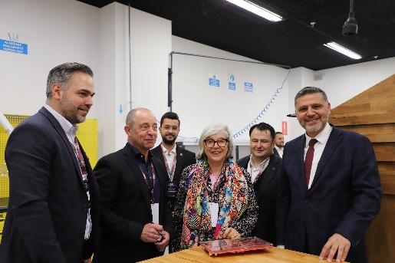Bildquelle: Würth Elektronik  Beim Besucherrundgang (im Vordergrund, v. l.):  Harun Özgür, Division Manager Optoelectronics bei Würth Elektronik eiSos, Alexander Gerfer, CTO bei Würth Elektronik eiSos, Steffi Czerny, Mitgründerin und Geschäftsführerin, DLD Conference, Ahmet Kerim Nalbant General Manager bei Cube Incubation, Bilal Topçu, General Manager bei Teknopark Istanbul

Über die Würth Elektronik eiSos Gruppe
Die Würth Elektronik eiSos Gruppe ist Hersteller elektronischer und elektromechanischer Bauelemente für die Elektronikindustrie und Technologie-Enabler für zukunftsweisende Elektroniklösungen. Würth Elektronik eiSos ist einer der größten europäischen Hersteller von passiven Bauteilen und in 50 Ländern aktiv. Fertigungsstandorte in Europa, Asien und Nordamerika versorgen die weltweit wachsende Kundenzahl.
Das Produktprogramm umfasst EMV-Komponenten, Induktivitäten, Übertrager, HF-Bauteile, Varistoren, Kondensatoren, Widerstände, Quarze, Oszillatoren, Power Module, Wireless Power Transfer, LEDs, Sensoren, Steckverbinder, Stromversorgungselemente, Schalter, Taster, Verbindungstechnik, Sicherungshalter sowie Lösungen zur drahtlosen Datenübertragung.
Die Verfügbarkeit ab Lager aller Katalogbauteile ohne Mindestbestellmenge, kostenlose Muster und umfangreicher Support durch technische Vertriebsmitarbeitende und Auswahltools prägen die einzigartige Service-Orientierung des Unternehmens.
Würth Elektronik ist Teil der Würth-Gruppe, dem Weltmarktführer in der Entwicklung, der Herstellung und dem Vertrieb von Montage- und Befestigungsmaterial, und beschäftigt 8 200 Mitarbeitende. Im Jahr 2022 erwirtschaftete die Würth Elektronik Gruppe einen Umsatz von 1,33 Milliarden Euro.
Würth Elektronik: more than you expect!
Weitere Informationen unter www.we-online.com

Weitere Informationen:  Würth Elektronik eiSos GmbH & Co. KG  Sarah Hurst  Max-Eyth-Straße 1  74638 Waldenburg  Telefon: +49 7942 945-5186  E-Mail: sarah.hurst@we-online.de  www.we-online.com | Pressekontakt:  HighTech communications GmbH  Brigitte Basilio  Brunhamstraße 21  81249 München  Telefon: +49 89 500778-20  E-Mail: b.basilio@htcm.de  www.htcm.de

